# 移动web和响应式

第1天课堂笔记（本课程共4天）

# 目录

移动web和响应式 1

目录 2

一、滚滚屏 3

二、手机网页制作概述 4

2.1 手机端开发很重要 4

2.2 手机网民数据 5

2.3 手机网页制作概述 6

三、视口 7

四、流式布局 10

4.1 手机网页没有版心 10

4.2 百分比 10

# 一、滚滚屏

可以说CSS3的PC版本特效，2018年才会百花齐放，要等IE6、7、8、9淘汰到一定水平。

但是这种“滚滚屏”的落地页，工作中一定会遇见。

滚滚屏大致有两种：

1） 没有显著的页面移动，只有元素的进场出场

<http://browser.qq.com/>

<http://www.xinshuru.com/>

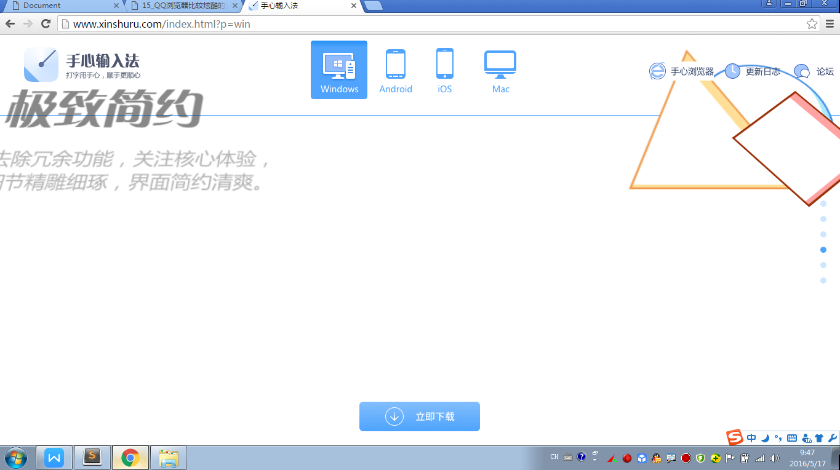

昨天已经用qq浏览器的落地页面当做了例子，自己研究一下。

2） 有页面移动

<http://www.smartisan.com/t2/#/overview>

<http://www.weixint.com/>

<https://1.baidu.com/>

滚滚屏的缺点非常明显，就是在大屏幕下，留白很严重。



如果内容多，那么很不适合用滚滚屏效果。内容多了，区域有限，所以排不开。

# 二、手机网页制作概述

## 2.1 手机端开发很重要

用手机上网的人越来越多

CNNIC的权威报告：

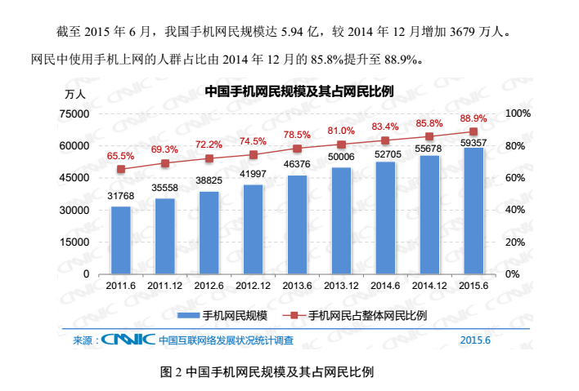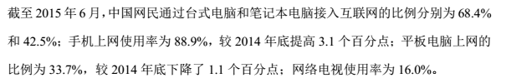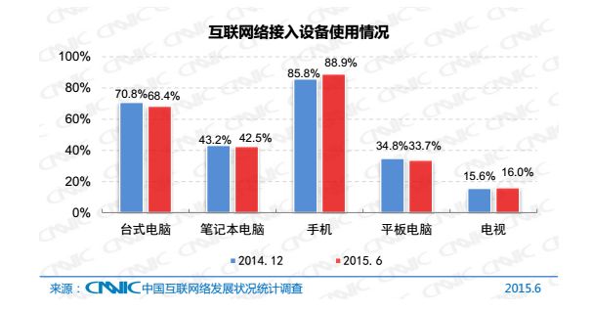

## 2.2 手机网民数据

移动设备品牌占比：

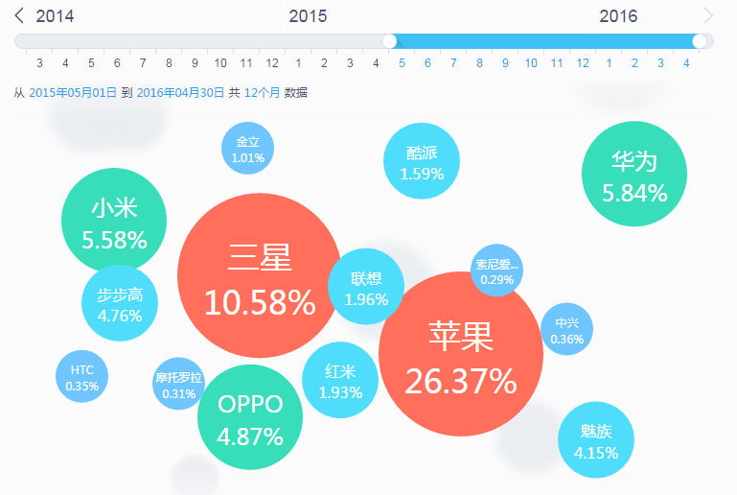

ios平台的设备：

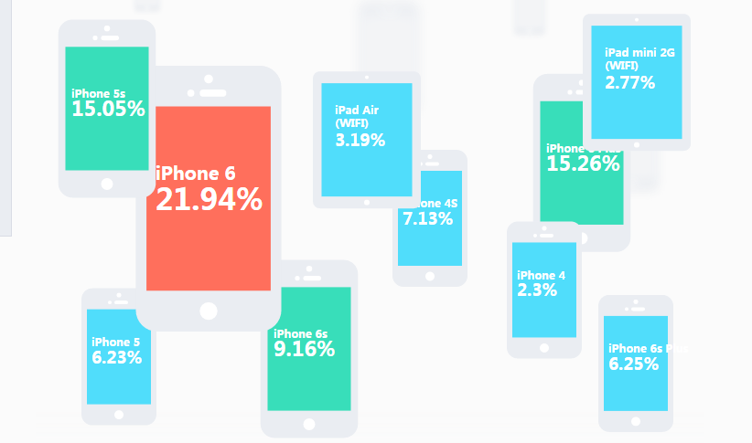

安卓的设备：

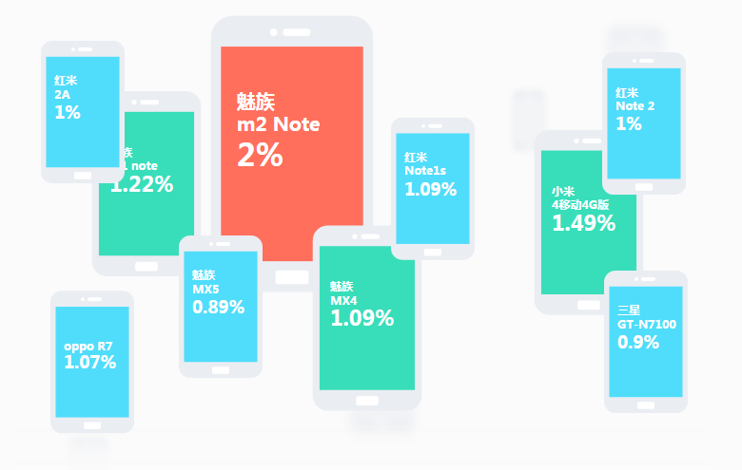

## 2.3 手机网页制作概述

现在的手机，甚至要比当年阿波罗登月时所有计算机的计算能力总和还要高。

也就是说，现在一提到手机，你要想到这个东西比计算机还要牛逼。手机是一个比计算机还厉害的设备，而不是一个低端的设备。手机中运行JS、jQuery、Ajax没有问题，手机中的浏览器版本还支持ECMAScript5的特性，CSS3的支持比计算机还好、还流畅。把手机看做一个小型的计算机。

我们开发的网页，都是供智能手机使用的，至于之前的塞班手机、GPRS时代上网的手机，不是我们的考虑的范围，公司也不做塞班手机的网页。

这几天课程我们做移动端web页面。

# 三、视口

我们使用JavaScript的语句来检测浏览器屏幕的宽度：

|  |
| --- |
| 1. document.documentElement.clientWidth; |

**你会发现班级里的同学，用手机进行实际测试，发现屏幕宽度都是980px。**

但是有一个地方很矛盾，就是我们计算机中为什么我么检测浏览器宽度，输出1366呢？

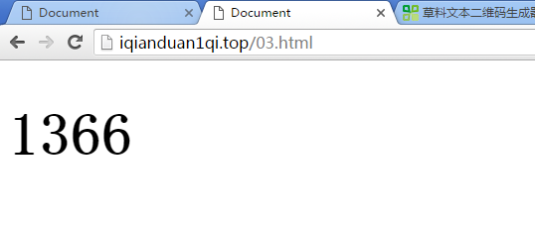

这是因为计算机的分辨率是1366，在全屏状态下，就是1366宽度了。

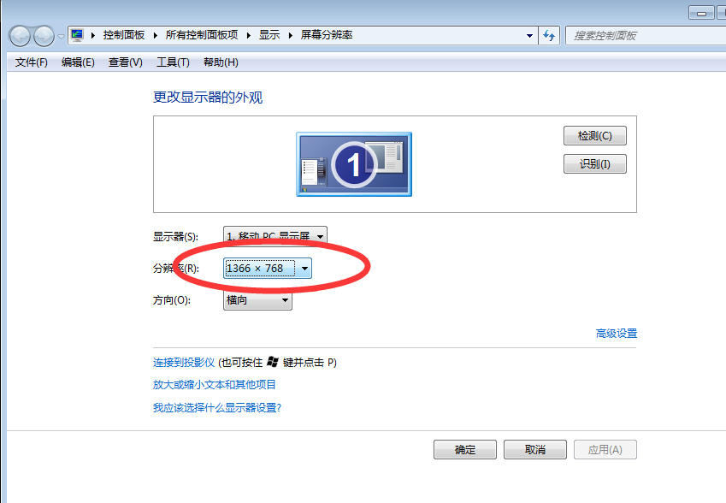

**也就是说，电脑： 分辨率=视口宽度**

但是，手机的分辨率都远大于980啊！比如iPhone6 plus的分辨率是1242 × 2208。

按理说，我们的手机宽度应该是1242才对，但是显示的是980。这是为什么？

980是viewport的宽度。viewport叫做“视口”。

980是人定的，来自于乔帮主钦定的980这个数字。

这是用iPhone6 plus实测截图。



博雅互动的版心就是980，而我们的iphone的视口恰好为980，所以浏览器将完全把版心卡主，旁边没有留白。

故事是这样的，有一天乔帮主在想一个问题，就是自己的苹果手机如果在市场上火爆了，但是各个网站还没有来得及制作手机专业网页，那么用户不得不用手机访问电脑版的网页。如何用小屏幕访问大屏幕的页面也同样可读呢？乔帮主就想着为手机固定一个视口宽度，让手机的视口宽度等于世界上绝大多数PC网页的版心宽度，就是980px。这样，用手机访问电脑版网页的时候，刚好没有留白。像从3000米高空，俯瞰整个页面，用户想看哪个区域，可以用两个指头捏合，放大页面。

安卓手机也非常尊重乔帮主的决定，都把自己的手机的视口定位980px。

总结一下：980px是人为规定的宽度，叫做视口宽度，所有手机的默认视口宽度都是980px。这是一种妥协，如果用手机访问没有优化的电脑网页的时候，将非常方便，直接卡主版心，高空俯瞰页面。

我们继续做实验，给我们的页面加上一条meta语句：

|  |
| --- |
| 1. <meta name="viewport" content="width=device-width, initial-scale=1.0, maximum-scale=1.0, user-scalable=0" /> |

继续用document.documentElement.clientWidth来测试宽度。你会发现，宽度不一样了。

班级里的同学的测试结果：

iphone6plus 414

锤子T2 360

小米Note 393

摩托罗拉 411

这个meta标签，就是“视口约束”。约束之后的视口宽度，和设备宽度相同，实际上就是人为设置的数字。每个设备出厂前都会设置一下约束视口之后的宽度。

**约束之后的视口宽度，不是自己的分辨率！！**每个手机的分辨率，都要比自己的视口宽度大得多得多！

**作为前端开发工程师，我们丝毫不关心手机设备的分辨率，我们只关心它的视口**。UI妹子关心分辨率的，因为UI妹子要做图标。

**视口越小，字越大。**所以你会发现约束视口之后的宽度都是介于320 ~ 480之间。这个数字足够小，所以看文字很清晰，字的大小刚刚好。

meta标签可以直接设置死宽度：

|  |
| --- |
| 1. <meta name="viewport" content="**width=320**" /> |

一般没有人这么做，而是会：

|  |
| --- |
| 1. <meta name="viewport" content="**width=device-width, initial-scale=1.0, maximum-scale=1.0, user-scalable=0**" /> |

这个meta标签设置了：

width=device-width 视口为设备宽度（就是人设置的一个宽度）

initial-scale=1.0 初始化的视口大小是1.0倍

maximum-scale=1.0 最大的倍数是1.0倍

user-scalable=0 不允许缩放视口

此时我们的手机屏幕就是一个320~480的一个屏幕宽度，呈递页面。文字大小刚刚好。所有的手机页面，都要加上面的那条meta。这样就不会以高空俯瞰页面。

# 四、流式布局

## 4.1 手机网页没有版心

手机网页没有版心，都左右撑满。

这是因为：

1） 手机视口已经非常小了，如果再限制一个版心，左右留白，非常难看。

2） APP都是满的，你没有见过一个app是中间一条，左右是白的。所以手机网页我们习惯也让他撑满。

没有版心对我们写页面影响很大，比如你版心是980，那么可以精确计算：

logo占120，nav占860，nav里面一共10个li，每个li都是86px。

**但是，手机页面没有版心，视口的大小又各有不同，所以要用百分比来进行布局。**

## 4.2 百分比

如果用百分比写width，那么指的是父元素width的百分之多少。

如果用百分比写height，那么指的是父元素height的百分之多少。

如果用百分比写padding，那么指的是父元素width的百分之多少，无论是水平的padding还是竖直的padding。

如果用百分比写margin，那么指的是父元素width的百分之多少，无论是水平的margin还是竖直的margin。

不能用百分比写border的宽度。